Windows下整合Apache2.2和Tomcat6.0
集群与负载均衡
目录
Error: Reference source not found

本文环境
平台：Windows 2003 Enterprise，2GRAM ，Windows XP SP3, 4G RAM
软件：Jdk1.6.0_20，Apache2.2.19，Tomcat6.0.29
机器和网络配置
机器类型 | 操作系统 | 网络配置 | 角色 | 备注
Lenovo PC | Windows 2003 Enterprise | IP: 172.20.50.133 PORT:80 | Apache Server | 管理/代理服务器
Lenovo PC | Windows 2003 Enterprise | IP: 172.20.50.133 PORT:8081 | Tomcat 1 | Web服务器
Lenovo PC | Windows 2003 Enterprise | IP: 172.20.50.133 PORT:8082 | Tomcat 2 | Web服务器
Lenovo PC | Windows XP SP3 | IP: 172.20.50.183 PORT:8083 | Tomcat 3 | Web服务器
Lenovo PC | Windows XP SP3 | IP: 172.20.50.183 PORT:8084 | Tomcat 4 | Web服务器
表1

集群部署图示
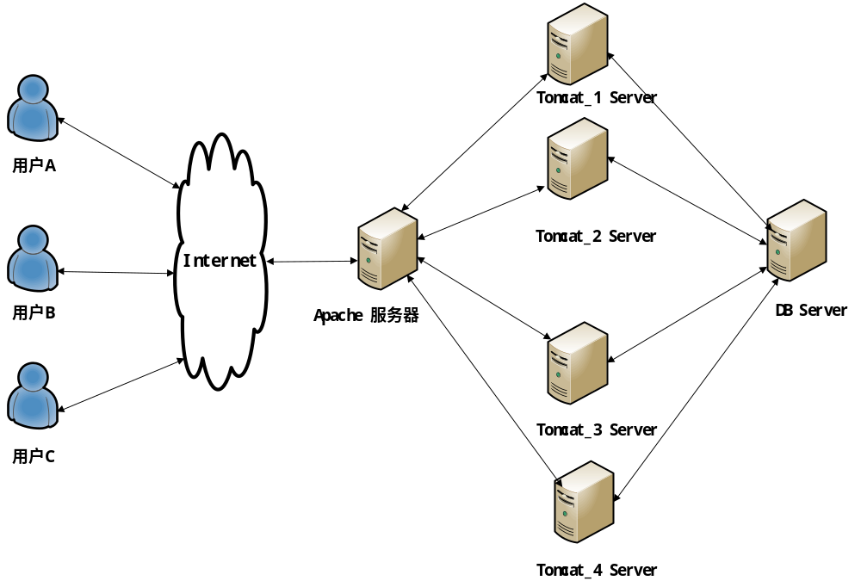
图1

配置集群

安装应用程序

JDK安装
本文JDK版本是jdk-6u20-windows-i586.exe，安装此处从略。

Apache安装
本文Apache版本是httpd-2.2.19-win32-x86-openssl-0.9.8r.msi，安装过程如下：

双击安装程序，弹出如下画面，点击“Next”按钮：
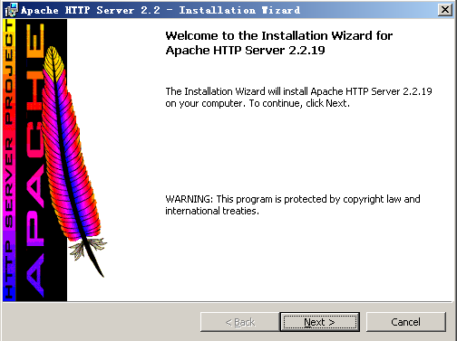
图2
选择“I accept ……”，并点击“Next”按钮：
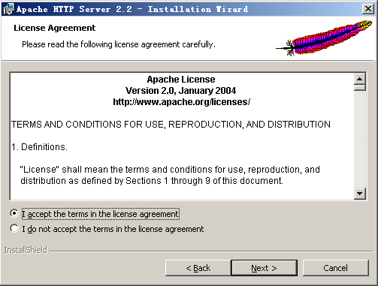
图3
点击“Next”按钮：
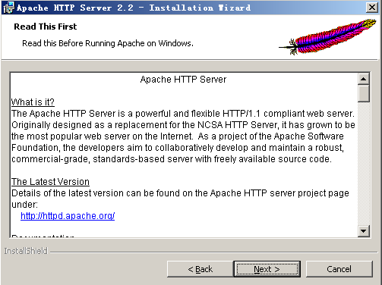
图4
设置系统信息，在Network Domain下填入您的域名（比如：neu.com），在Server Name下填入您的服务器名称（比如：www.neu.com，也就是主机名加上域名），在Administrator's Email Address下填入系统管理员的联系电子邮件地址（比如：mail@neu.com），上述三条信息仅供参考，其中联系电子邮件地址会在当系统故障时提供给访问者，三条信息均可任意填写，无效的也行。
下面有两个选择，本文选择的是为系统所有用户安装，使用默认的80端口，并作为系统服务自动启动；另外一个是仅为当前用户安装，使用端口8080，手动启动。点击“Next”按钮。

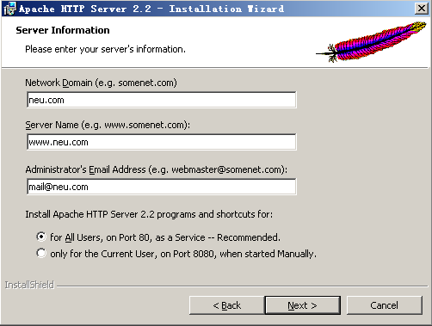
图5
选择安装类型，Typical为默认安装，Custom为用户自定义安装，我们这里选择Custom，有更多可选项。点击“Next”按钮。
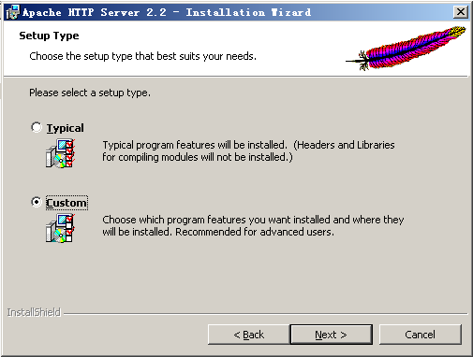
图6
出现选择安装选项界面，如下图所示：
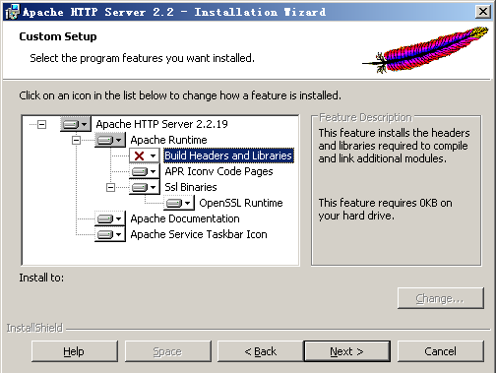
图7
左键点选“Apache HTTP Server 2.2.19”，选择“This feature, and all subfeatures, will be installed on local hard drive.”(此部分，及下属子部分内容，全部安装在本地硬盘上)。
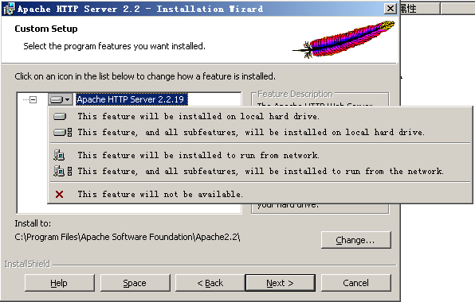
图8

点击“Change...”按钮，可以手动指定安装目录，本文安装在了“D:\Apache2.2”目录下，点击“Next”按钮。
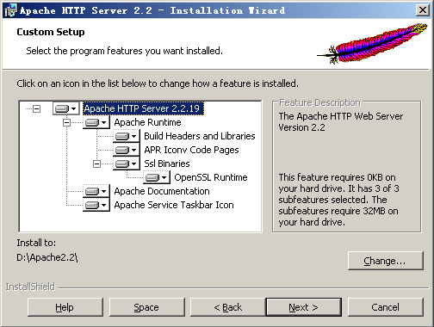
图9
确认安装选项无误，如果您认为要再检查一遍，可以点“Back”一步步返回检查。点击“Install”按钮开始安装。
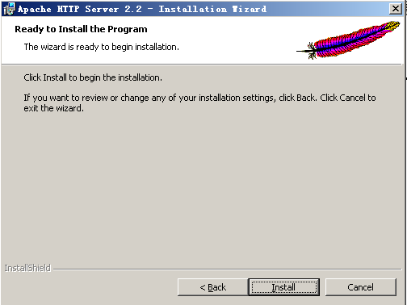
图10
安装进行中：
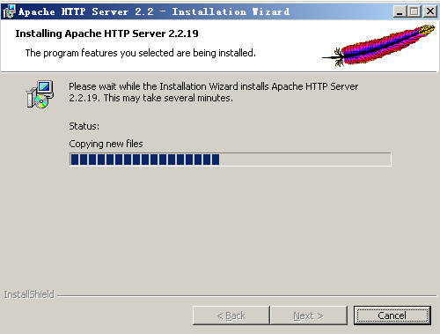
图11
点击“Finish”按钮完成安装。
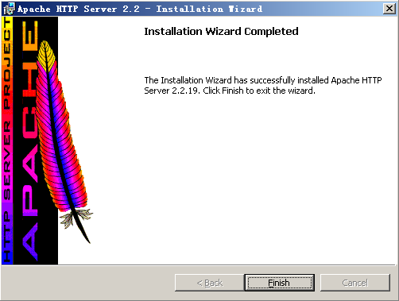
图12
安装向导成功完成，桌面右下角状态栏会出现下面绿色图标，表示Apache服务已经开始运行。
图13
在图标上左键单击，出现如下界面，有“Start（启动）”、“Stop（停止）”、“Restart（重启动）”三个选项，可以很方便的对安装的Apache服务器进行上述操作。
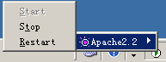
图14
测试一下按默认配置运行的网站界面，在浏览器地址栏输入“http://127.0.0.1”，可以看到如下页面，表示Apache服务器已安装成功。
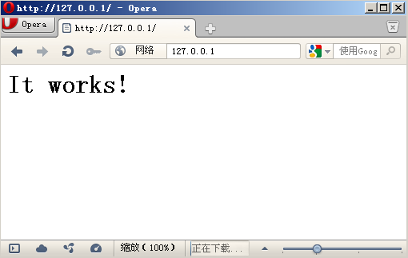
图15

Tomcat安装
本文Tomcat安装版本是apache-tomcat-6.0.32-windows-x86.zip，解压后即可使用。在Windws 2003和Windows Xp两台机器上分别解压两个Tomcat，解压后的目录分别命名为tomcat-6.1，tomcat-6.2，tomcat-6.3，tomcat-6.4。
操作系统 | Tomcat安装目录
Windows 2003 | D:\cluster\tomcat-6.1
Windows 2003 | D:\cluster\tomcat-6.2
Windows Xp | D:\cluster\tomcat-6.3
Windows Xp | D:\cluster\tomcat-6.4
表2

配置Apache

httpd.conf配置
修改APACHE的配置文件D:\ Apache2.2\conf\httpd.conf：
将以下Module的注释去掉，这里并没有使用mod_jk.so进行apache和tomcat的链接，从2.X以后apache自身已集成了mod_jk.so的功能。只需简单的把下面几行去掉注释，就相当于以前用mod_jk.so比较繁琐的配置了。这里主要采用了代理的方法，就这么简单。
LoadModule proxy_module modules/mod_proxy.so
LoadModule proxy_ajp_module modules/mod_proxy_ajp.so
LoadModule proxy_balancer_module modules/mod_proxy_balancer.so
LoadModule proxy_connect_module modules/mod_proxy_connect.so
LoadModule proxy_ftp_module modules/mod_proxy_ftp.so
LoadModule proxy_http_module modules/mod_proxy_http.so

继续往下找到：
<Directory />
Options FollowSymLinks
AllowOverride None
Order deny,allow
Deny from all
</Directory>
修改成
<Directory />
Options FollowSymLinks
AllowOverride None
Order deny,allow
Allow from all
</Directory>
继续往下找到<IfModule dir_module></IfModule>加上index.jsp，修改成
<IfModule dir_module>
DirectoryIndex index.html index.jsp
</IfModule>

继续往下找到#Include conf/extra/httpd-vhosts.conf把注释去掉，修改成：
# Virtual hosts
Include conf/extra/httpd-vhosts.conf

最后在最下面加入
<proxy balancer://cluster>
BalancerMember ajp://172.20.50.133:8011 loadfactor=1 route=tomcat1
BalancerMember ajp://172.20.50.133:8012 loadfactor=1 route=tomcat2
BalancerMember ajp://172.20.50.183:8013 loadfactor=1 route=tomcat3
BalancerMember ajp://172.20.50.183:8014 loadfactor=1 route=tomcat4
</proxy>
上面的四个BalancerMember成员是我们配置的tomcat集群，后面会对其进行说明。
httpd.conf文件：


httpd-vhosts.conf设置
接下来进行虚拟主机的设置：
将文件（D:\Apache2.2\conf\extra\ httpd-vhosts.conf）原有的<VirtualHost *:80>给注释掉，在文件最下面加入
<VirtualHost *:80>
ServerAdmin username@domain.com # 管理员邮箱
ServerName www.domain.com # 默认域名，没有可以用IP代替
ServerAlias localhost # 别名，多个空格隔开
ProxyPass / balancer://cluster/ stickysession=jsessionid nofailover=On
ProxyPassReverse / balancer://cluster/
ErrorLog "logs/cluster_test-error.log"
CustomLog "logs/cluster_test-access.log" common</VirtualHost>
其中的域名和路径根据自己情况设置。
httpd-vhosts.conf文件：
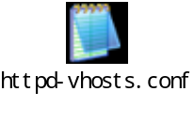

配置Tomcat
本文用到的4个Tomcat都要做配置，主要对Tomcat的server.xml进行配置，Tomcat的server.xml位置分别为：
Windows 2003下：
D:\cluster\tomcat-6.1\conf\server.xml；D:\cluster\tomcat-6.2\conf\server.xml。
Windows XP下：
D:\cluster\tomcat-6.3\conf\server.xml；D:\cluster\tomcat-6.4\conf\server.xml。
现在分别打开各个Tomcat的server.xml文件，以windows 2003上的Tomcat-6.1为例进行说明，开始进行集群配置。

配置Server port
一台机器上跑多个 tomcat ，需要修改不同 tomcat 的Server port，避免出现端口被占用的情况。
在tomcat-6.1\conf\server.xml文件中找到<Server port="8005" shutdown="SHUTDOWN">，修改成：<Server port="8006" shutdown="SHUTDOWN">，并将其余3个Tomcat的Server port分别修改成8007,8008,8009。

配置Connector port
在tomcat-6.1\conf\server.xml文件中找到
<Connector port="8080" protocol="HTTP/1.1" connectionTimeout="20000" redirectPort="8443" />
修改成：
<Connector port="8081" protocol="HTTP/1.1" connectionTimeout="20000" redirectPort="8443" />
并将其余3个Tomcat的port分别修改成8082,8083,8084。

继续往下找到
<Connector port="8009" protocol="AJP/1.3" redirectPort="8443" />，修改成：
<Connector port="8011" protocol="AJP/1.3" redirectPort="8443" />，并将其余3个Tomcat的port分别修改成8012,8013,8014。
这里是apache和tomcat链接的关键，前台apache就是通过AJP协议与tomcat进行通信的，以完成负载均衡，上面的红色部分（port="8010"）就是连接的端口了。
回顾一下httpd.conf配置中的
<proxy balancer://cluster>
BalancerMember ajp://172.20.50.133:8011 loadfactor=1 route=tomcat1
BalancerMember ajp://172.20.50.133:8012 loadfactor=1 route=tomcat2
BalancerMember ajp://172.20.50.183:8013 loadfactor=1 route=tomcat3
BalancerMember ajp://172.20.50.183:8014 loadfactor=1 route=tomcat4
</proxy>
Tomcat中的端口要和“ajp://172.20.50.133:XXXX”后面端口一致。

配置Engine
在tomcat-6.1\conf\server.xml文件中找到
<Engine name="Catalina" defaultHost="localhost">，
修改成：
<Engine name="Standalone" defaultHost="localhost" jvmRoute="tomcat1">
并将其余3个Tomcat的jvmRoute分别修改成:
<Engine name="Standalone" defaultHost="localhost" jvmRoute="tomcat2">
<Engine name="Standalone" defaultHost="localhost" jvmRoute="tomcat3">
<Engine name="Standalone" defaultHost="localhost" jvmRoute="tomcat4">

回顾一下httpd.conf配置中的
<proxy balancer://cluster>
BalancerMember ajp://172.20.50.133:8011 loadfactor=1 route=tomcat1
BalancerMember ajp://172.20.50.133:8012 loadfactor=1 route=tomcat2
BalancerMember ajp://172.20.50.183:8013 loadfactor=1 route=tomcat3
BalancerMember ajp://172.20.50.183:8014 loadfactor=1 route=tomcat4
</proxy>
Tomcat中的jvmRoute="tomcatx"要和“route=tomcatx”中的命名一致。

配置Cluster
在tomcat-6.1\conf\server.xml文件中找到被注释掉的<Cluster className="org.apache.catalina.ha.tcp.SimpleTcpCluster"/>，在注释行的下面添加：
<Cluster className="org.apache.catalina.ha.tcp.SimpleTcpCluster" channelSendOptions="6">
<Manager className="org.apache.catalina.ha.session.BackupManager"
expireSessionsOnShutdown="false"
notifyListenersOnReplication="true"
mapSendOptions="6"/>
<Channel className="org.apache.catalina.tribes.group.GroupChannel">
<Membership className="org.apache.catalina.tribes.membership.McastService"
address="228.0.0.4"
port="45564"
frequency="500"
dropTime="3000"/>
<Receiver className="org.apache.catalina.tribes.transport.nio.NioReceiver"
address="auto"
port="5001"
selectorTimeout="100"
maxThreads="6"/>
<Sender className="org.apache.catalina.tribes.transport.ReplicationTransmitter">
<Transport className="org.apache.catalina.tribes.transport.nio.PooledParallelSender"/>
</Sender>
<Interceptor className="org.apache.catalina.tribes.group.interceptors.TcpFailureDetector"/>
<Interceptor className="org.apache.catalina.tribes.group.interceptors.MessageDispatch15Interceptor"/>
<Interceptor className="org.apache.catalina.tribes.group.interceptors.ThroughputInterceptor"/>
</Channel>
<Valve className="org.apache.catalina.ha.tcp.ReplicationValve"
filter=".*/.gif;.*/.js;.*/.jpg;.*/.png;.*/.htm;.*/.html;.*/.css;.*/.txt;"/>
<ClusterListener className="org.apache.catalina.ha.session.ClusterSessionListener"/>
</Cluster>
其余3个Tomcat都要做相同的配置，注意每个Tomcat之间的差别是<Receiver>标签下面的port值不一样，这里是5001，其余3个Tomcat中分别是5002，5003，5004。
下面从左至右分别是4个Tomcat中的server.xml文件
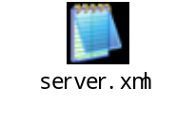
Tomcat6.1 Tomcat6.2 Tomcat6.3 Tomcat6.4

现在Apache和Tomcat的配置已经完毕，下面对其进行验证。

集群负载均衡和Session共享验证

负载均衡测试

应用程序部署和启动
在每个tomcat下部署“购物车”应用程序ShoppingCart.war进行测试，如果Windows 2003的防火墙开启，要将端口80，5001，5002添加到例外中。
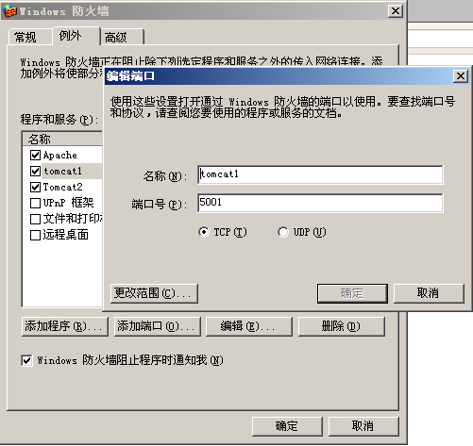
图16
ShoppingCart部署包：

将ShoppingCart.war拷贝到每个Tomcat的webapps目录下，例如tomcat-6.1的位置是：D:\cluster\tomcat-6.1\webapps。然后分别启动4个Tomcat（例如tomcat-6.1，打开windows命令行窗口，到D:\cluster\tomcat-6.1\bin目录下，输入startup.bat命令），并能看到集群的一些信息，参考下面的四个截图：
Tomcat -6.1启动图：
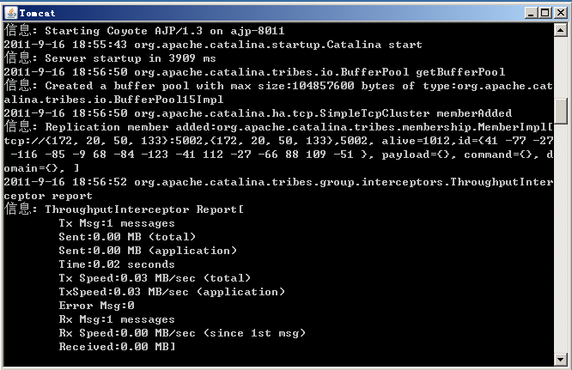
图17

Tomcat -6.2启动图：
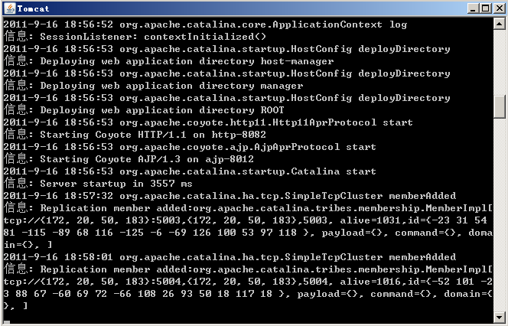
图18
Tomcat -6.3启动图：
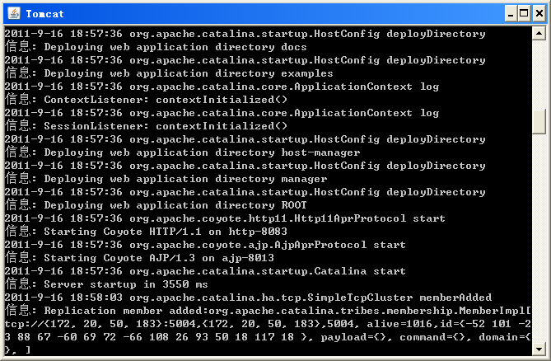
图19

Tomcat -6.4启动图：
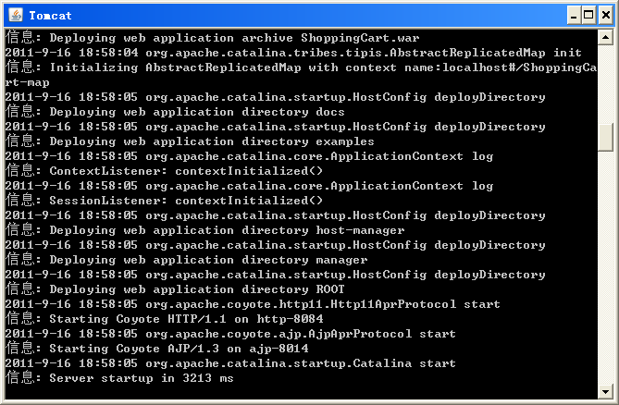
图20

并发访问测试
本文利用Apache 中所带的ab包（只需要单个文件ab.exe 即可，本文ab.exe所在目录为D: \Apache2.2\bin）来进行并发访问的模拟测试，使用如下的命令就可以完成压力测试。
ab.exe -n 20 -c 10 http://172.20.50.133:80/ShoppingCart/welcome.jsp
参数 n 代表请求的总数量
参数 c 代表并发的请求数
url 为要测试压力的地址

welcome.jsp页面有<% System.out.println("within welcome.jsp"); %>语句，可以在命令行工具中输出：within welcome.jsp
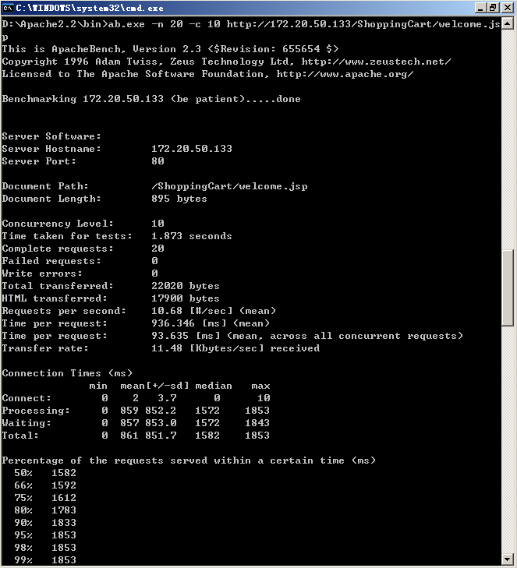
图21
观察tomcat控制台，总共有20个并发，“witnin welcome.jsp”在每个控制台输出5个，达到负载均衡，下面是其中3个tomcat控制台的截图：
Tomcat -6.1输出结果：
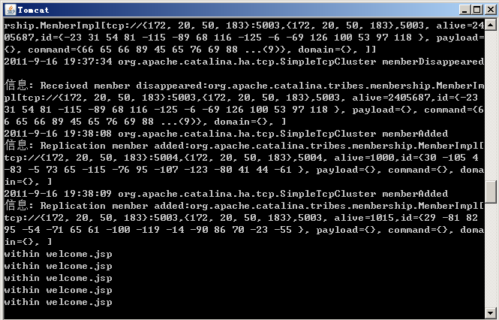
图22

Tomcat -6.2输出结果：
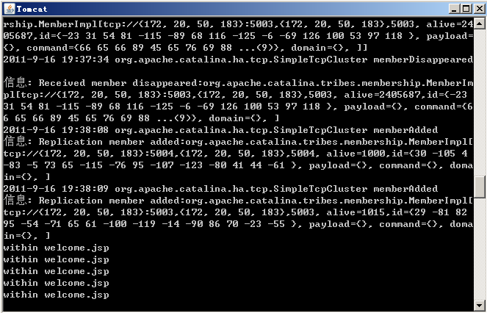
图23

Tomcat -6.3输出结果：
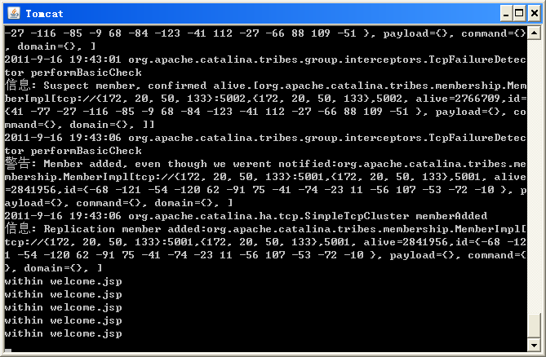
图24

Session共享测试

Session共享的条件
- 所有session中的对象可以序列化，实现 java.io.Serializable接口。

确保你部署文件中的web.xml有<distributable/>元素（其父元素为</web-app>），或者设置你的<Context distributable="true" />。本文采用的是在web.xml中添加<distributable/>元素。
- 当使用多台机器时，要保证不同机器时间的同步。
- 确保你的loadbalancer是sticky session 模式。

Session共享验证
测试程序继续使用购物车ShoppingCart.war应用程序，购物车中的物品存放在session中。该应用已经在“负载均衡测试”中部署好了，下面做session共享测试：

- 在Windows 2003上启动Apache、Tomcat 6.1，在Windows Xp上启动Tomcat 6.3，在浏览器中输入http://172.20.50.133/ShoppingCart/，进入购物车主界面，并点击页面上的“Go Shopping”链接进入购物界面：
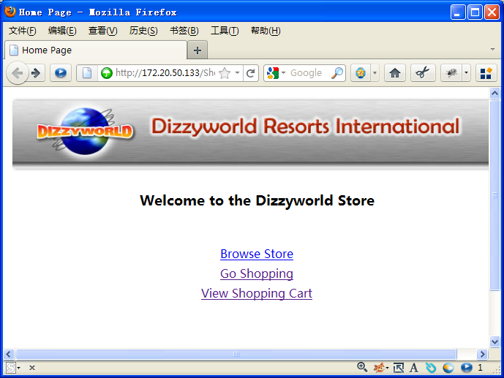
图25

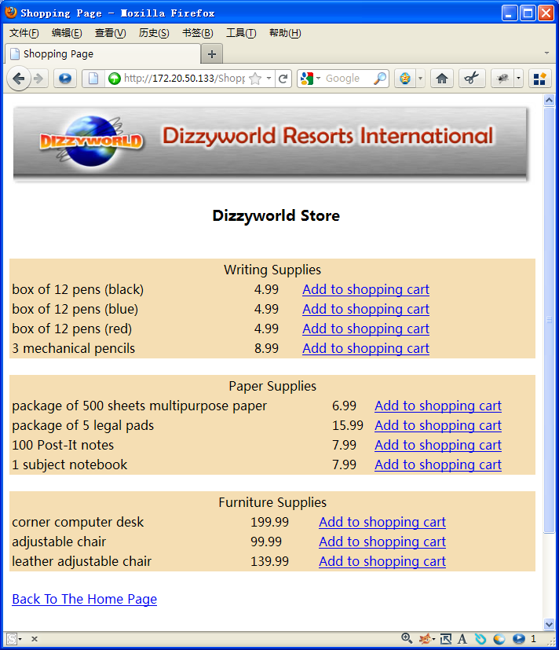
图26
Tomcat控制台输出：
Tomcat 6.1中输出within welcome.jsp，Tomcat 6.3中输出within browsestore.jsp，说明现在两个Tomcat正常工作并做了负载均衡。
Tomcat 6.1输出：
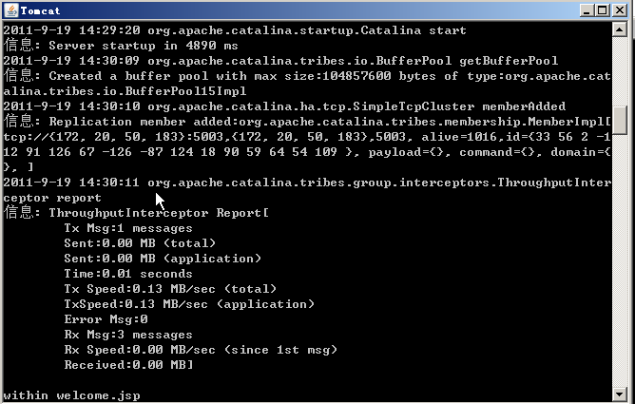
图27

Tomcat 6.3输出：
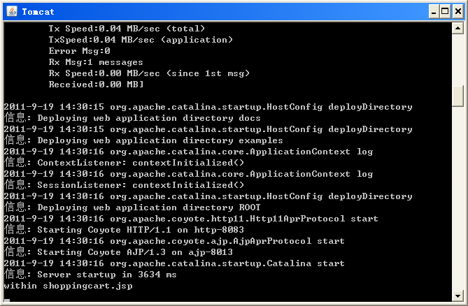
图28

- 购买两个物品，并查看购物车中已有两件物品，价格分别为4.99和6.99。
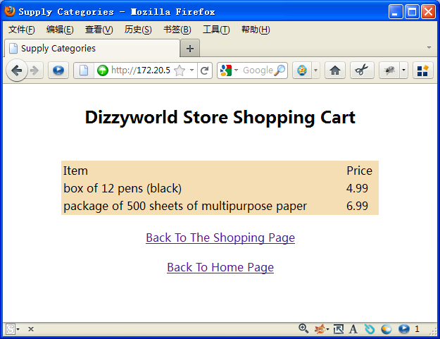
图29
Tomcat 6.1输出：
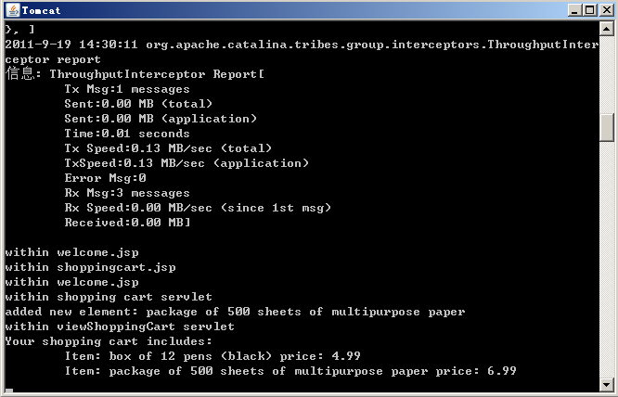
图30
Tomcat 6.3输出：
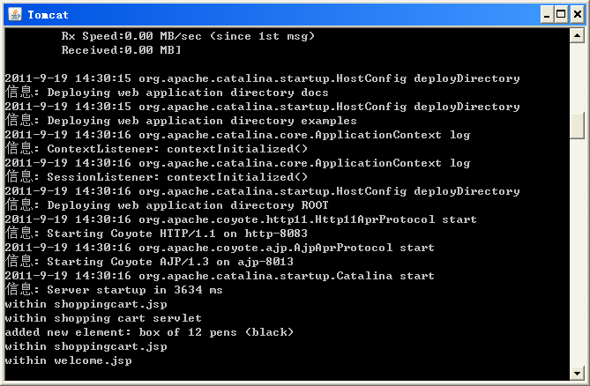
图31
- 启动Windows Xp下的Tomcat 6.4
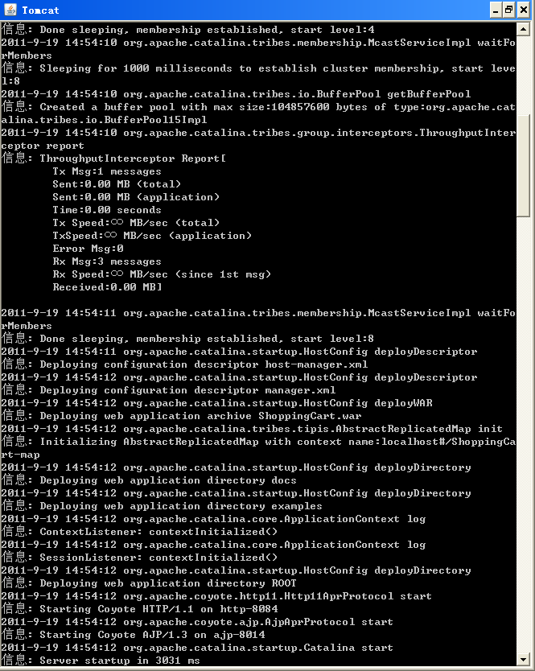
图32
- 关闭Tomcat 6.1、Tomcat6.3
关闭方法：以Tomcat 6.1示例，打开windows命令行工具，进入D:\cluster\tomcat-6.1\bin目录，输入shutdown.bat命令，关闭正在运行的Tomcat。
下图是在关闭Tomcat 6.1、Tomcat6.3后，Tomcat 6.4控制台的输出：
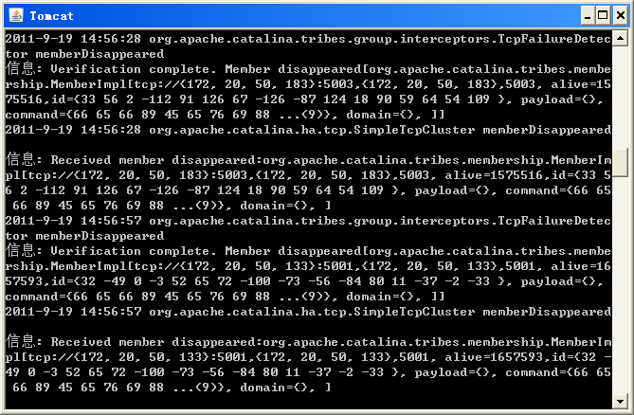
图33
- 继续回到购物界面进行购物，本次购买一个商品(价格：199.99)，回到购物车界面：
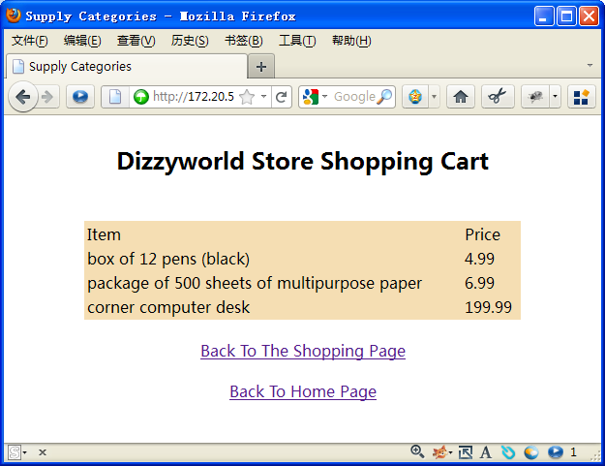
图34
Tomcat 6.4中的输出：
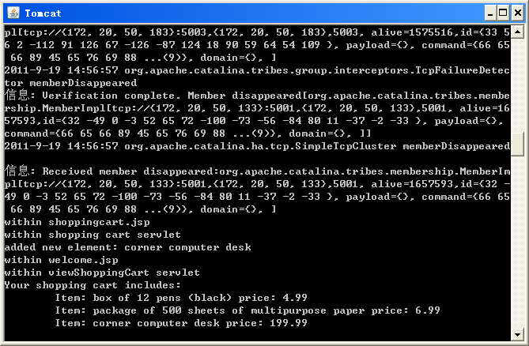
图35

购物车原来的商品仍在(存放在session中)，并还添加了新购买的商品(价格199.99)，证明session复制成功。

